[НАЗВАНИЕ УЧЕБНОГО ЗАВЕДЕНИЯ]
Факультет [название факультета]
Кафедра [название кафедры]

ДИПЛОМНЫЙ ПРОЕКТ

Тема: «РусЯзык AI - веб-приложение для автоматической
проверки письменных работ по русскому языку»

Выполнила: студентка 4 курса
группы П211
Долгова Екатерина Александровна

Руководитель: Кузьмин Алексей Дмитриевич

Иваново, 2026

СОДЕРЖАНИЕ
ВВЕДЕНИЕ 3
ГЛАВА 1. АНАЛИЗ ПРЕДМЕТНОЙ ОБЛАСТИ 5
1.1 Проблематика ручной проверки учебных работ 5
1.2 Анализ существующих решений 7
1.3 Требования к системе 9
ГЛАВА 2. ТЕХНОЛОГИЧЕСКИЙ СТЕК 11
2.1 Общая архитектура стека 11
2.2 Серверная часть 12
2.3 Клиентская часть 20
2.4 Сводная таблица технологического стека 23
ГЛАВА 3. ПРОЕКТИРОВАНИЕ СИСТЕМЫ 25
3.1 Многоуровневая архитектура 25
3.2 Диаграмма вариантов использования 27
3.3 Диаграмма классов 28
3.4 Схема базы данных 29
ГЛАВА 4. ОПИСАНИЕ РЕАЛИЗАЦИИ 32
4.1 Структура проекта 32
4.2 Серверная часть: ключевые компоненты 34
4.3 Клиентская часть: ключевые компоненты 37
4.4 Алгоритм обработки загружаемого файла 39
ЗАКЛЮЧЕНИЕ 41
СПИСОК ИСПОЛЬЗОВАННЫХ ИСТОЧНИКОВ 43
ПРИЛОЖЕНИЕ А. Диаграмма вариантов использования 45
ПРИЛОЖЕНИЕ Б. Диаграмма классов 46
ПРИЛОЖЕНИЕ В. Схема базы данных 47
ПРИЛОЖЕНИЕ Г. Ключевые фрагменты исходного кода 48

ВВЕДЕНИЕ
Современное образование предъявляет высокие требования к эффективности работы педагога. Учитель русского языка ежедневно сталкивается с необходимостью проверки письменных работ учеников: диктантов, изложений, сочинений и эссе. Ручная проверка одной работы занимает в среднем от 10 до 20 минут, а при численности класса в 25-30 человек суммарное время составляет от 4 до 10 часов только на одну волну работ. При этом существуют стандартизированные критерии оценки - требования государственных итоговых экзаменов (ОГЭ и ЕГЭ), - которые применяются единообразно ко всем учащимся. Это создаёт предпосылки для автоматизации значительной части проверочного процесса.
Технологии оптического распознавания символов (OCR) и большие языковые модели (LLM) достигли уровня, достаточного для практического применения в образовательном контексте. OCR-системы способны распознавать рукописный текст с высокой точностью, а языковые модели - анализировать текст по заданным критериям и формировать структурированную обратную связь. Объединение этих технологий в едином инструменте для учителя является актуальной и практически значимой задачей.
Целью настоящего дипломного проекта является разработка веб-приложения «РусЯзык AI», автоматизирующего процесс проверки письменных работ учеников по русскому языку на основе гибридного OCR и языковой модели.
Для достижения поставленной цели были сформулированы следующие задачи:
- разработать модуль распознавания текста из файлов различных форматов (изображения рукописного текста, PDF, DOCX и других);
- реализовать гибридный OCR-пайплайн с автоматическим выбором наилучшего результата;
- разработать систему настраиваемых функций проверки на основе языковой модели;
- реализовать стриминговую передачу результата проверки в реальном времени;
- разработать модуль управления учениками, группами и папками проверок;
- реализовать галерею функций проверки с поддержкой публикации и версионирования;
- обеспечить авторизацию пользователей и надёжное хранение данных в реляционной СУБД.

Объектом исследования является процесс проверки письменных учебных работ по русскому языку. Предметом исследования - методы и инструменты автоматизации данного процесса с применением OCR и языковых моделей.
Практическая значимость работы заключается в создании готового к использованию инструмента, способного сократить время проверки работ учителем, обеспечить единообразное применение критериев оценивания и сохранить историю проверок для последующего анализа успеваемости учеников.
Структура работы включает введение, четыре главы, заключение, список использованных источников и приложения. В первой главе проводится анализ предметной области. Вторая глава посвящена обоснованию технологического стека. В третьей главе описывается проектирование системы. Четвёртая глава содержит описание реализации ключевых компонентов.

ГЛАВА 1. АНАЛИЗ ПРЕДМЕТНОЙ ОБЛАСТИ
1.1 Проблематика ручной проверки учебных работ
Проверка письменных работ учеников является одним из наиболее трудоёмких видов деятельности учителя русского языка. Ручная проверка включает несколько этапов: прочтение рукописного текста, выявление орфографических, пунктуационных и грамматических ошибок, оценивание по критериям, формирование письменного отзыва и выставление оценки.
По данным педагогических исследований, учитель тратит в среднем 15 минут на проверку одной работы объёмом 150-200 слов. При классе из 30 учеников суммарные трудозатраты составляют около 7,5 часов на каждую волну работ. Учитывая, что диктанты и сочинения проводятся несколько раз в четверть, ежемесячные затраты на проверку могут превышать 30 часов рабочего времени учителя.
Дополнительную сложность представляет субъективность ручной оценки: один и тот же текст может быть оценён по-разному разными учителями или одним учителем в разное время суток или при разном уровне усталости. Стандартизированные критерии ОГЭ и ЕГЭ призваны минимизировать субъективность, однако их применение вручную требует высокой концентрации и экспертных знаний.
Таким образом, задача автоматизации проверки письменных работ является актуальной как с точки зрения экономии времени учителя, так и с точки зрения обеспечения единообразия оценивания.
1.2 Анализ существующих решений
Для обоснования необходимости разработки собственного решения был проведён анализ существующих инструментов, которые могут быть использованы для проверки письменных работ учеников. Результаты анализа представлены в таблице 1.1.

Таблица 1.1 - Сравнительный анализ существующих решений
Решение | Возможности | Ограничения
Яндекс Спеллер | Проверка орфографии и пунктуации; бесплатный API | Только текстовый ввод; нет работы с рукописью; не знает критериев ОГЭ/ЕГЭ; нет управления учениками
LanguageTool | Грамматическая проверка на нескольких языках; открытый исходный код | Только текстовый ввод; не поддерживает рукописный текст; нет критериев экзаменов; нет сохранения истории
ChatGPT (OpenAI) | Гибкая проверка по любым критериям; поддержка русского языка | Платный API; данные передаются на внешние серверы; нет OCR; нет управления учениками; нет истории проверок
Google Vision API | Высокое качество OCR; поддержка рукописного текста | Только распознавание; нет проверки по критериям; платный; данные передаются внешнему сервису
Tesseract OCR | Бесплатный; открытый исходный код; поддержка русского языка | Только распознавание; низкая точность для рукописного текста; нет проверки
«РусЯзык AI»  (данный проект) | Гибридный OCR (рукопись и документы); проверка по критериям ОГЭ/ЕГЭ; стриминг результата; история проверок; управление учениками и группами; галерея функций; локальная LLM | Требует локального запуска Ollama; зависит от производительности оборудования

Анализ показывает, что ни одно из существующих решений не обеспечивает полного набора функциональных возможностей, необходимых учителю: распознавание рукописного текста, проверка по стандартизированным критериям, сохранение истории и управление учениками в едином инструменте. Разрабатываемое приложение закрывает все выявленные пробелы.
1.3 Требования к системе
На основании проведённого анализа были сформулированы функциональные и нефункциональные требования к разрабатываемой системе.
Функциональные требования:
1) система должна принимать файлы форматов JPG, PNG, BMP, TIFF (рукописные изображения), а также PDF, DOCX, PPTX, TXT;
2) система должна извлекать текст из загруженного файла с использованием соответствующей технологии (OCR для изображений, MarkItDown для документов);
3) система должна предоставлять редактор для ручного ввода и редактирования текста;
4) система должна проверять текст по выбранной функции проверки с использованием языковой модели и отображать результат в реальном времени;
5) результат проверки должен включать оценку, список ошибок с подсветкой в тексте и исправленный вариант;
6) система должна сохранять результаты проверок в базе данных и отображать историю;
7) учитель должен иметь возможность создавать, редактировать и удалять собственные функции проверки с настраиваемыми промптами;
8) система должна поддерживать управление учениками, группами и папками проверок;
9) система должна предоставлять галерею опубликованных функций проверки с возможностью копирования в личную библиотеку;
10) система должна обеспечивать регистрацию, авторизацию и управление профилем пользователя.

Нефункциональные требования:
1) результат проверки должен начинать отображаться не позднее чем через 5 секунд после запуска (стриминг);
2) данные учеников и их работы не должны передаваться на внешние серверы третьих сторон;
3) система должна корректно работать в современных браузерах (Chrome, Firefox, Edge);
4) интерфейс должен быть адаптирован для использования без специальных технических знаний;
5) интерфейс должен быть удобен в использовании;
6) система должна поддерживать переключение базы данных между PostgreSQL и SQLite без изменения кода.

ГЛАВА 2. ТЕХНОЛОГИЧЕСКИЙ СТЕК
2.1 Общая архитектура стека
Приложение построено по клиент-серверной архитектуре. Клиентская часть реализована как Single Page Application (SPA) на React, серверная - как RESTful API на FastAPI. Взаимодействие между клиентом и сервером осуществляется по протоколу HTTP; для передачи результатов языковой модели в реальном времени используется технология Server-Sent Events (SSE). Хранение данных обеспечивается PostgreSQL через платформу Supabase. Языковая модель запускается локально посредством Ollama.
2.2 Серверная часть
2.2.1 Python
Версия: 3.11+. Python выбран в качестве основного языка серверной части по ряду причин. Во-первых, это единственный язык с нативной официальной поддержкой всех используемых библиотек: PaddleOCR, pytesseract, MarkItDown и openai. Во-вторых, Python является лидером в области машинного обучения и обработки данных, что обеспечивает богатую экосистему для решения разнородных задач в рамках одного технологического стека. Версия 3.11 выбрана как стабильная с улучшенной производительностью по сравнению с 3.9/3.10 и совместимостью со всеми используемыми библиотеками.
2.2.2 FastAPI
Версия: ≥ 0.115.0. FastAPI - современный асинхронный веб-фреймворк для Python, построенный поверх Starlette и Pydantic. Ключевым критерием выбора FastAPI является полная нативная поддержка asyncio, что очень важно для данного проекта: OCR-задачи выполняются в фоновых задачах, запросы к языковой модели стримируются, обращения к базе данных - асинхронные. Flask и Django обеспечивают асинхронность лишь частично и с ограничениями. Дополнительные преимущества FastAPI: автоматическая генерация Swagger-документации из сигнатур функций и Pydantic-схем, встроенный механизм Dependency Injection через Depends(), нативный StreamingResponse для SSE. Версия 0.115+ выбрана как актуальная стабильная с поддержкой Pydantic v2.
2.2.3 Uvicorn
Версия: ≥ 0.30.0. ASGI-сервер для запуска FastAPI. Реализует протокол Asynchronous Server Gateway Interface и обеспечивает высокую пропускную способность за счёт использования uvloop - оптимизированного event loop на основе libuv. Вариант установки [standard] включает дополнительные зависимости для production-режима.
2.2.4 Pydantic v2
Версия: ≥ 2.0. Библиотека для валидации данных и сериализации. Используется двумя способами: pydantic-settings управляет конфигурацией через .env-файл (URL базы данных, ключи Supabase, адрес Ollama); pydantic-модели служат схемами запросов и ответов API. FastAPI автоматически валидирует входящие данные по этим схемам и возвращает 422 Unprocessable Entity при несоответствии. Pydantic v2 выбран вместо v1 за значительное улучшение производительности - ядро переписано на Rust через библиотеку pydantic-core.
2.2.5 MarkItDown
Версия: актуальная (markitdown[all], markitdown-ocr). MarkItDown - библиотека от Microsoft для конвертации документов различных форматов (PDF, DOCX, PPTX, XLSX, HTML) в текст формата Markdown. Используется как основной инструмент для обработки форматированных документов. При работе с PDF и DOCX важно сохранить структуру документа - заголовки, списки, таблицы. MarkItDown извлекает текст с сохранением семантики, что улучшает качество последующей проверки языковой моделью. Флаг [all] подключает поддержку максимального числа форматов; пакет markitdown-ocr добавляет возможность OCR для сканированных PDF. Для изображений с рукописным текстом MarkItDown не применяется - они обрабатываются гибридным OCR.
2.2.6 PaddleOCR
Версия: 2.8.1. PaddleOCR - система оптического распознавания символов от Baidu, построенная на фреймворке PaddlePaddle, специализирующаяся на рукописном тексте. Версия 2.8.1 является последней стабильной с поддержкой Python 3.11 и numpy 1.26.x. PaddleOCR демонстрирует высокую точность для рукописного текста благодаря использованию модели SVTR (Scene Text Recognition) и детектора DB (Differentiable Binarization). Показатель уверенности определяется как среднее значение confidence отдельных распознанных символов.
2.2.7 Tesseract OCR (pytesseract)
Версия: Tesseract 5.x (pytesseract - Python-обёртка). Tesseract - один из наиболее зрелых OCR-движков с открытым исходным кодом, разработанный HP и переданный в open source компанией Google. Лучше справляется с печатными текстами и машинописью. Используется в составе гибридного пайплайна как дополнение к PaddleOCR: ни один из движков не является универсально лучшим, и их совместное применение повышает итоговую точность.
2.2.8 Гибридный OCR (HybridOCR)
Реализован по паттерну Strategy. Класс HybridOCR хранит список стратегий (list[OCRStrategy]) - PaddleOCRStrategy и TesseractStrategy, каждая из которых реализует интерфейс с методом recognize(image: bytes) → tuple[str, float]. При обработке изображения оба движка запускаются параллельно. Итоговый результат выбирается по формуле: score = 0.7 × confidence + 0.3 × text_quality, где text_quality - доля читаемых символов в распознанном тексте. Победителем объявляется стратегия с более высоким score. Сопутствующие библиотеки: OpenCV 4.10.0.84 для предобработки изображений, Pillow для чтения файлов, numpy 1.26.4 (версия жёстко зафиксирована из-за несовместимости PaddleOCR 2.8.1 с numpy 2.x).
2.2.9 Ollama / qwen2.5:7b
Ollama - платформа для локального запуска языковых моделей, предоставляющая API, совместимый с OpenAI. Языковая модель qwen2.5:7b от Alibaba Cloud с 7 миллиардами параметров выбрана как оптимальный баланс между качеством анализа русскоязычного текста и скоростью генерации на локальном оборудовании без GPU. Взаимодействие осуществляется через официальный Python-клиент openai (≥ 1.57.0), что обеспечивает поддержку async и стриминга без дополнительных адаптеров. Использование локальной модели исключает передачу данных учеников на внешние серверы. Архитектура позволяет переключиться на OpenAI GPT-4 или Groq заменой двух переменных в .env-файле.
2.2.10 Supabase
Версия: ≥ 2.0.0. Supabase - платформа Backend-as-a-Service, предоставляющая PostgreSQL-базу данных и систему авторизации. В проекте используются два компонента: Supabase Auth обеспечивает регистрацию и вход пользователей с выдачей JWT-токенов; PostgreSQL (через Supabase Transaction Pooler) хранит проверки, функции, учеников, группы и папки. Валидация JWT выполняется через supabase.auth.get_user(token) без ручного декодирования, что исключает класс ошибок, связанных с проверкой подписи. При использовании Transaction Pooler в строку подключения asyncpg добавляется statement_cache_size=0, а для SQLAlchemy устанавливаются pool_pre_ping=True и pool_recycle=280.
2.2.11 SQLAlchemy и Alembic
SQLAlchemy версии ≥ 2.0.0 используется как ORM. Версия 2.0 представила полноценный async API (30), необходимый для неблокирующей работы с базой данных. Alembic (≥ 1.13.0) обеспечивает управление миграциями схемы базы данных с историей версий. Для локальной разработки без Supabase проект поддерживает SQLite через aiosqlite (≥ 0.19.0) - переключение осуществляется одной переменной в .env.
2.3 Клиентская часть
2.3.1 React 19
Версия: 19.2.4. React - библиотека для построения пользовательских интерфейсов на основе компонентного подхода. Выбран как стандарт отрасли для SPA с наибольшим сообществом и экосистемой. Версия 19 включает улучшенный компилятор React Compiler и новые хуки. Компонентный подход позволяет разделить интерфейс на независимые части: UploadForm, TextEditor, CheckPanel, ResultPanel, HistoryPanel.
2.3.2 TypeScript
Версия: ~6.0.2. TypeScript - надмножество JavaScript со статической типизацией. Типы определены для всех компонентов, API-ответов (Check, Function, Pupil, Group), props и состояний компонентов. Это предотвращает класс ошибок несоответствия типов и улучшает автодополнение в IDE.
2.3.3 Vite
Версия: 8.0.4. Современный сборщик и инструмент разработки. Обеспечивает мгновенный запуск dev-сервера через ES-модули браузера и Rolldown (сборщик на Rust) вместо Webpack. Горячая замена модулей (HMR) работает значительно быстрее аналогов.
2.3.4 Tailwind CSS v4
Версия: 4.2.4. Utility-first CSS-фреймворк. Стили задаются напрямую в JSX через классы без написания отдельных CSS-файлов. Версия 4 интегрируется напрямую через Vite-плагин (@tailwindcss/vite) без необходимости tailwind.config.js.
2.3.5 TipTap
Версия: 3.22.4. Расширяемый WYSIWYG-редактор на базе ProseMirror с нативной интеграцией в React. Используется как редактор для текста, в который загружается результат OCR. Поддерживает расширения подсветки (extension-highlight) и выравнивания текста (extension-text-align).
2.3.6 Axios, React Router DOM
Axios (версия 1.15.0) - HTTP-клиент с поддержкой перехватчиков. Перехватчик автоматически добавляет заголовок Authorization: Bearer <token> из localStorage к каждому запросу. React Router DOM (версия 7.14.2) обеспечивает маршрутизацию между разделами приложения без перезагрузки страницы.
2.4 Сводная таблица технологического стека
Таблица 2.1 - Технологический стек проекта «РусЯзык AI»

Технология | Версия | Причина выбора
Python | 3.11+ | Единственный язык с нативной поддержкой PaddleOCR, pytesseract и LLM-клиентов; лидер ML-экосистемы; нативный asyncio
FastAPI | ≥ 0.115.0 | Полная асинхронность; нативный SSE через StreamingResponse; автогенерация Swagger; Dependency Injection
Uvicorn | ≥ 0.30.0 | Единственный production-ready ASGI-сервер; uvloop на libuv
Pydantic v2 | ≥ 2.0 | Автовалидация входных данных и .env-конфигурации; v2 переписан на Rust - быстрее v1
MarkItDown | актуальная | Конвертация PDF/DOCX/PPTX в Markdown с сохранением структуры; от Microsoft; альтернативы дают плоский текст
PaddleOCR | 2.8.1 | Наивысшая точность для рукописного текста; модель SVTR + детектор DB; последняя версия, совместимая с numpy 1.26.x и Python 3.11
Tesseract / pytesseract | 5.x | Высокая точность для печатного текста; компенсирует слабость PaddleOCR на машинописи
HybridOCR (собств.) | - | Параллельный запуск обоих OCR; выбор лучшего по score = 0.7 × conf + 0.3 × text_quality; паттерн Strategy
OpenCV | 4.10.0.84 | Предобработка изображений перед PaddleOCR; версия зафиксирована для совместимости с PaddleOCR 2.8.1
Pillow | актуальная | Чтение изображений; стандарт де-факто для работы с изображениями в Python
numpy | 1.26.4 | Версия жёстко зафиксирована: PaddleOCR 2.8.1 несовместим с numpy 2.x
Ollama / qwen2.5:7b | - | Локальный LLM без платного API; данные не передаются на внешние серверы; 7B - оптимум качество/скорость на CPU; совместим с OpenAI API
openai SDK | ≥ 1.57.0 | Официальный клиент совместимого API Ollama; поддержка async и стриминга без дополнительных адаптеров
Supabase Auth | ≥ 2.0.0 | Готовая JWT-авторизация; валидация через get_user() без риска ошибок ручного декодирования
PostgreSQL (Supabase) | - | Реляционная СУБД промышленного уровня; JSON-поля для хранения списка ошибок; бесплатный хостинг через Supabase
SQLite / aiosqlite | ≥ 0.19.0 | Переключение на локальную БД без Supabase одной строкой в .env
SQLAlchemy async | ≥ 2.0.0 | Полный async API с версии 2.0; изолирует бизнес-логику от SQL; декларативные модели
Alembic | ≥ 1.13.0 | Управление миграциями схемы БД с историей версий; автогенерация из diff моделей
React | 19.2.4 | Стандарт отрасли для SPA; компонентный подход; наибольшая экосистема; v19 с улучшенным компилятором
TypeScript | ~6.0.2 | Статическая типизация; предотвращает ошибки несоответствия типов при работе с API-ответами
Vite | 8.0.4 | Мгновенный старт через ES-модули; Rolldown на Rust - значительно быстрее Webpack
Tailwind CSS v4 | 4.2.4 | Utility-first: стили в JSX без CSS-файлов; v4 - интеграция через Vite-плагин без конфига
TipTap | 3.22.4 | WYSIWYG-редактор для вставки OCR-текста; расширения highlight и text-align; нативная интеграция с React
Axios | 1.15.0 | HTTP-клиент с перехватчиками: авто-добавление Authorization-заголовка ко всем запросам
React Router DOM | 7.14.2 | Маршрутизация между разделами SPA без перезагрузки страницы; v7 с улучшенной типизацией TypeScript

ГЛАВА 3. ПРОЕКТИРОВАНИЕ СИСТЕМЫ
3.1 Многоуровневая архитектура
Серверная часть приложения реализована по трёхуровневой архитектуре, обеспечивающей разделение ответственности между компонентами системы.
Первый уровень - API-маршруты (Routes). Маршруты принимают HTTP-запросы, валидируют входные данные через Pydantic-схемы и делегируют выполнение сервисному слою или репозиториям. Маршруты сгруппированы по предметным областям: auth (аутентификация), check (проверка текста), upload (загрузка файлов), functions (функции проверки), groups (группы), pupils (ученики), folders (папки).
Второй уровень - сервисный слой (Services). Содержит бизнес-логику приложения, изолированную от деталей транспортного протокола и хранилища. CheckService формирует промпт, вызывает LLMService для получения результата, разбирает JSON-ответ и подсвечивает ошибки в тексте. OCRService и DocumentConverter выбирают стратегию обработки файла в зависимости от его формата.
Третий уровень - репозитории (Repositories). Реализуют паттерн Repository, инкапсулируя все операции с базой данных. Сервисы работают с методами репозиториев (create, get, list, update, delete) без прямого обращения к SQL-запросам. Это обеспечивает тестируемость и возможность смены СУБД.
Клиентская часть разделена на независимые React-компоненты, каждый из которых отвечает за конкретную область интерфейса. Взаимодействие с API централизовано в модуле api.ts, содержащем настроенный экземпляр Axios с перехватчиком авторизации.
3.2 Диаграмма вариантов использования
Диаграмма вариантов использования (Use Case Diagram) описывает взаимодействие единственного актора - Учителя - с системой. Диаграмма содержит 29 вариантов использования, сгруппированных в пять предметных областей: «Аутентификация и профиль», «Проверка текста», «Функции проверки», «Ученики и группы», «Папки».
Для связей между вариантами использования применяются два типа отношений. Отношение «extend» (опциональное расширение) обозначает действия, которые пользователь может выполнить в процессе другого действия: например, «Сохранить результат проверки» расширяет «Запустить проверку текста», «Скопировать функцию из галереи» расширяет «Просмотреть галерею функций». Диаграмма вариантов использования приведена в Приложении А.

3.3 Диаграмма классов
Диаграмма классов отражает статическую структуру ключевых компонентов серверной части. Выделены четыре группы классов, обозначенных цветом: доменные модели (таблицы БД), сервисы (бизнес-логика), стратегии OCR (паттерн Strategy) и репозитории (паттерн Repository).
В блоке стратегий OCR интерфейс OCRStrategy определяет интерфейс, который любой класс-стратегия обязан реализовать recognize(image: bytes) → tuple[str, float]. Классы PaddleOCRStrategy и TesseractStrategy реализуют интерфейс (отношение «implements»). Класс HybridOCR агрегирует список стратегий (отношение композиции) и выбирает наилучший результат. Диаграмма классов приведена в Приложении Б.
3.4 Схема базы данных
База данных содержит восемь таблиц. Описание таблиц представлено в таблице 3.1.

Таблица 3.1 - Таблицы базы данных

Таблица | Ключевые поля | Назначение
user_profiles | user_id (PK), display_name, bio | Профиль учителя: отображаемое имя и биография
functions | id, user_id, name, system_prompt, user_template, is_default, is_published | Функции проверки с промптами; is_default - стандартные функции системы
function_versions | id, function_id, version_number, system_prompt, change_note | История версий функции при повторной публикации
checks | id, user_id, pupil_id, function_id, folder_id, original_text, corrected_text, errors (JSON), score, score_max | Результаты проверок: текст, ошибки, оценка
pupils | id, user_id, name | Ученики учителя; уникальность по (user_id, name)
groups | id, user_id, name, description | Группы учеников (классы)
pupil_groups | pupil_id (FK), group_id (FK) | Связь ученик - группа (многие ко многим)
folders | id, user_id, name, description | Папки для организации проверок

ГЛАВА 4. ОПИСАНИЕ РЕАЛИЗАЦИИ
4.1 Структура проекта
Проект организован в виде монорепозитория с двумя основными директориями: python-service (серверная часть) и frontend (клиентская часть). Такое разделение позволяет развёртывать части системы независимо и чётко разграничивает ответственность.
Серверная часть (python-service) организована по следующей структуре: точка входа main.py регистрирует все маршруты через FastAPI-роутеры. Директория src/core содержит конфигурацию (config.py через pydantic-settings), инициализацию базы данных (database.py), клиент Supabase и фабрику логгеров. Директория src/api/routes содержит маршруты по предметным областям. Директория src/services содержит бизнес-логику. Директория src/repositories содержит классы доступа к данным. Директория src/models содержит ORM-модели SQLAlchemy. Директория src/schemas содержит Pydantic-схемы для валидации. Директория src/strategies содержит реализации OCR-стратегий. Директория src/converters содержит DocumentConverter.
4.2 Серверная часть: ключевые компоненты
4.2.1 Обработка загружаемых файлов
Загрузка файла обрабатывается маршрутом POST /api/upload/. Файл сохраняется во временную директорию и получает уникальный идентификатор задачи (task_id). Обработка запускается асинхронно через BackgroundTasks FastAPI. Клиент опрашивает состояние задачи через GET /api/upload/{task_id}. После завершения OCR временный файл удаляется, результат сохраняется в словарь tasks.
DocumentConverter определяет стратегию обработки по расширению файла: изображения (.jpg, .jpeg, .png, .bmp, .tiff) передаются в HybridOCR; все остальные форматы - в MarkItDown. При ошибке MarkItDown применяется fallback на HybridOCR.
4.2.2 Проверка текста и стриминг
Маршрут POST /api/check/stream принимает текст и идентификатор функции проверки. CheckService загружает шаблон функции из FunctionRepository, формирует список сообщений (system prompt + user message с подставленным текстом) и вызывает LLMService.stream(). LLMService использует openai.AsyncOpenAI с базовым URL Ollama. Каждый токен ответа передаётся клиенту через StreamingResponse в формате Server-Sent Events (text/event-stream). Тайм-аут запроса к LLM составляет 180 секунд.
После завершения стриминга CheckService разбирает JSON-ответ модели методом _parse(), который извлекает поля errors, score, score_max и comment. Метод _highlight() размечает ошибки в оригинальном тексте через регулярные выражения, формируя подсвеченный вариант для отображения в интерфейсе. Сохранение результата выполняется отдельным запросом POST /api/check/save по явному действию пользователя - сохранение не происходит автоматически.
4.2.3 Управление функциями проверки
Функции проверки представляют собой настраиваемые промпты, определяющие критерии оценки. Каждая функция содержит system_prompt (инструкции для языковой модели) и user_template (шаблон пользовательского сообщения с плейсхолдером {text}). При старте системы выполняется сеедирование пяти стандартных функций: проверка орфографии, ОГЭ 9.3, ЕГЭ, итоговое сочинение и свободная проверка. Стандартные функции защищены от удаления и редактирования флагом is_default.
Пользователь может опубликовать функцию в галерею (флаг is_published). При повторном редактировании уже опубликованной функции автоматически создаётся новая запись в таблице function_versions. Другие пользователи могут скопировать функцию из галереи в свою библиотеку через POST /api/functions/{id}/copy.
4.3 Клиентская часть: ключевые компоненты
Главная страница приложения разделена на панели: левая часть - редактор текста (TextEditor на TipTap) с формой загрузки файла (UploadForm), правая часть - панель результата (ResultPanel). После загрузки файла текст автоматически вставляется в редактор через editor.commands.setContent(). Пользователь выбирает функцию проверки в CheckPanel и запускает проверку.
Стриминг SSE реализован через нативный EventSource браузера. Компонент StreamingPreview получает события в реальном времени и обновляет интерфейс по мере поступления токенов, создавая эффект живой генерации аналогично ChatGPT.
Авторизация управляется через AuthContext (React Context API). При входе в систему JWT-токен сохраняется в localStorage. Axios-перехватчик автоматически добавляет токен в заголовок Authorization каждого запроса. При получении ответа 401 пользователь перенаправляется на страницу входа.
4.4 Алгоритм обработки загружаемого файла
Алгоритм обработки загружаемого файла состоит из следующих шагов:
1) Пользователь выбирает файл в интерфейсе (drag & drop или диалог выбора файла).
2) Файл отправляется POST-запросом на /api/upload/. Сервер сохраняет файл во временную директорию, создаёт задачу с уникальным task_id и немедленно возвращает ответ {task_id, status: "processing"}.
3) Клиент начинает периодически опрашивать GET /api/upload/{task_id} с интервалом 1,5 секунды.
4) В фоне DocumentConverter определяет тип файла по расширению. Для изображений вызывается HybridOCR: оба движка (PaddleOCR и Tesseract) запускаются параллельно, выбирается результат с наилучшим score. Для документов вызывается MarkItDown, который конвертирует файл в Markdown-текст.
5) После успешного завершения обработки статус задачи обновляется до "done", временный файл удаляется.
6) Клиент получает ответ со статусом "done" и извлечённым текстом, который вставляется в редактор через editor.commands.setContent().

ЗАКЛЮЧЕНИЕ
В ходе выполнения дипломного проекта было разработано веб-приложение «РусЯзык AI», автоматизирующее процесс проверки письменных работ учеников по русскому языку. В результате работы были достигнуты следующие результаты.
1) Разработан и реализован гибридный OCR-пайплайн, объединяющий PaddleOCR и Tesseract с автоматическим выбором наилучшего результата по взвешенной метрике уверенности.
2) Реализована универсальная система извлечения текста на основе MarkItDown, поддерживающая форматы PDF, DOCX, PPTX, TXT и Markdown.
3) Разработана система настраиваемых функций проверки на основе языковой модели qwen2.5:7b, запускаемой локально через Ollama.
4) Реализована стриминговая передача результата проверки в реальном времени через Server-Sent Events.
5) Разработаны модули управления учениками, группами, папками и историей проверок с хранением данных в PostgreSQL через Supabase.
6) Реализована галерея функций проверки с поддержкой публикации, копирования и версионирования.
7) Обеспечена авторизация пользователей через Supabase Auth с JWT-токенами.
8) Разработан интерфейс на React 19 с TypeScript, Tailwind CSS v4 и TipTap-редактором.

Разработанное приложение готово к практическому использованию учителями русского языка.
Перспективами дальнейшего развития проекта являются: дообучение OCR-модели на корпусе рукописных русских текстов для повышения точности распознавания; совершенствование пользовательского интерфейса; реализация пакетной проверки нескольких работ одновременно; поддержка мобильного интерфейса; интеграция с популярными образовательными платформами.
СПИСОК ИСПОЛЬЗОВАННЫХ ИСТОЧНИКОВ
- MarkItDown GitHub Repository. Microsoft. - URL: https://github.com/microsoft/markitdown (дата обращения: 10.05.2026).
- Критерии оценивания экзаменационных работ ОГЭ по русскому языку. - ФИПИ, 2024.
- Критерии оценивания экзаменационных работ ЕГЭ по русскому языку. - ФИПИ, 2024.

ПРИЛОЖЕНИЕ А
ДИАГРАММА ВАРИАНТОВ ИСПОЛЬЗОВАНИЯ
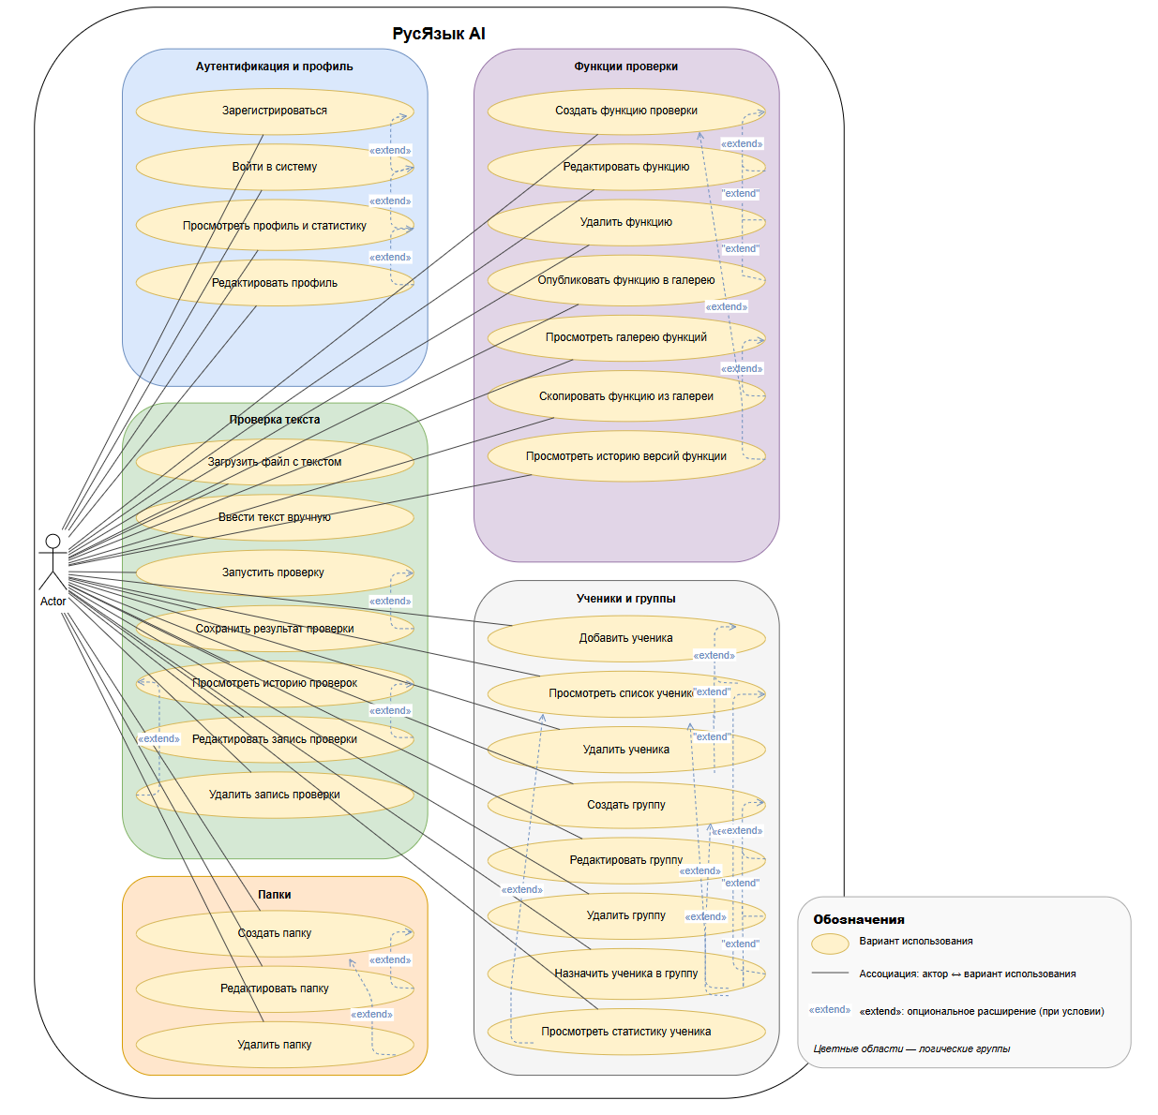

ПРИЛОЖЕНИЕ Б
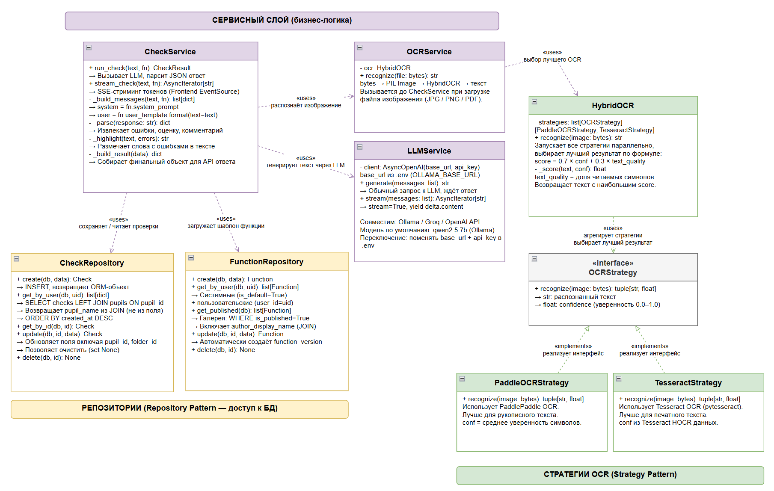
ДИАГРАММА КЛАССОВ

ПРИЛОЖЕНИЕ В
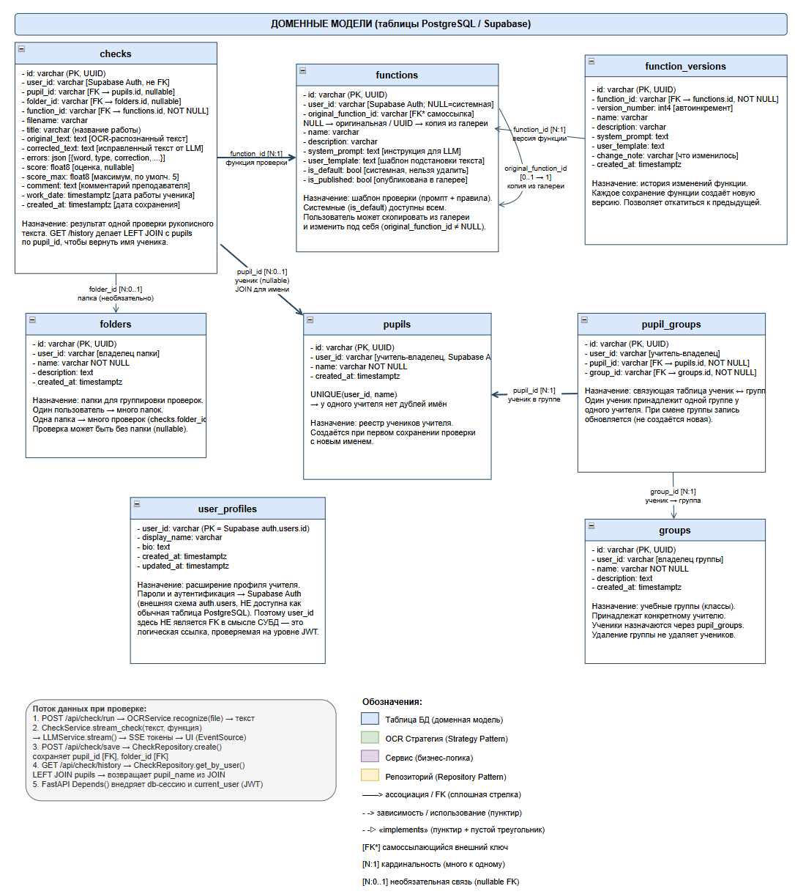
СХЕМА БАЗЫ ДАННЫХ

ПРИЛОЖЕНИЕ Г
КЛЮЧЕВЫЕ ФРАГМЕНТЫ ИСХОДНОГО КОДА
[Вставьте сюда ключевые фрагменты исходного кода]

